14 februarie 2025
RAPORT DE ZI

Date de conectare FTP
HOST: 91.195.151.146
USERNAME: transgaz
PASSWORD: s3cur1zat

În scopul unei mai bune colaborări, vă rugăm să ne semnalaţi eventualele neplăceri şi să ne oferiţi sugestii pe care le consideraţi necesare creşterii calităţii serviciului de monitorizare.

1.Ştiri şi emisiuni din domeniul gazelor

Calificativ:  NEUTRU | Rușii atacă Cernobîl cu drone | Digi24 -23:20  49s
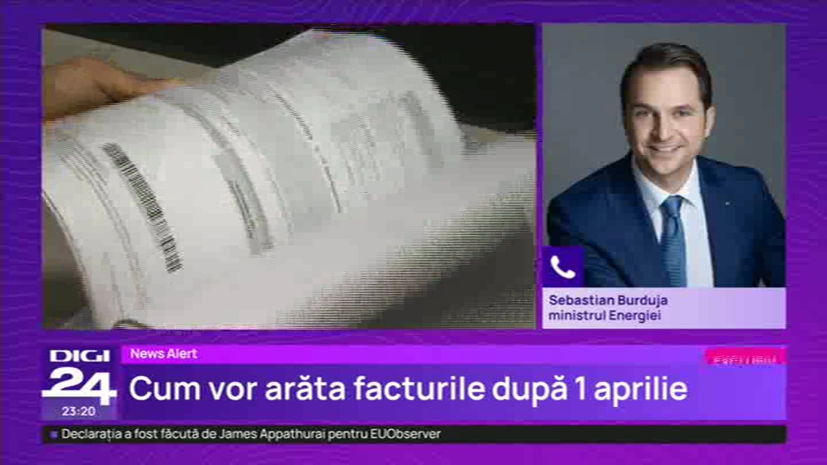 | Ministrul Energiei, Sebastian Burduja, a declarat că își dorește continuarea plafonării prețurilor la gaze și energie în forma actuală. Deoarece stoparea tranzitului gazului rusesc prin Ucraina a dus la o creștere a prețului cu 40% pe piața europeană, este necesară prelungirea schemei de plafonare pentru a evita scumpiri și lipsa predictibilității facturilor.  VIDEO Digi24

2. Știri și emisiuni din domeniul energiei

Calificativ:  NEUTRU | Rușii atacă Cernobîl cu drone | PrimaTv - 18:09  2min 48s  TVR2 – 18:17  2min 12s  Digi24 -18:36  2min 25s  TVR – 20:16  2min 9sec
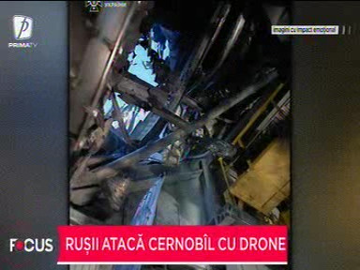 | Ucraina acuză Rusia că a atacat cu drone scutul de protecție al centralei nucleare de la Cernobîl. În urma acestui atac sarcofagul de protecție împotriva radiațiilor a fost avariat. Experții spun că totuși pentru moment nivelul radiațiilor este stabil. Președintele ucrainean, Volodimir Zelenski, a declarat că acest atac este unul terorist la adresa lumii. Fizicianul Cristian Presură a explicat că centrala de la Cernobîl, nefiind activă, nu reprezintă un pericol atât de mare cum ar reprezenta atacarea celei de la Zaporojie, cea mai mare centrală nucleară din Europa de Est, aflată în activitate.  VIDEO PrimaTV  VIDEO Digi24  VIDEO TVR  VIDEO TVR2

Calificativ:  NEUTRU | Experiment Antena 3 CNN: Unde sunt prețuri mai mici: România sau Bulgaria | Antena 3 - 18:14  2min 37s
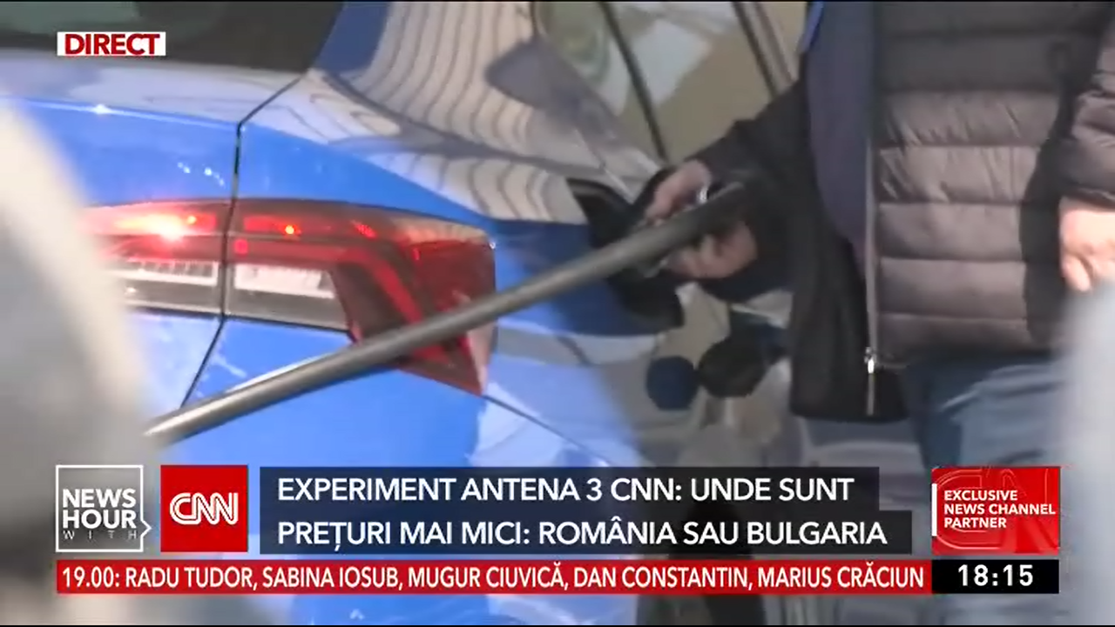 | Antena 3 a realizat un experiment în care a comparat prețul diverselor produse vândute în România și Bulgaria. Diferența de preț dintre benzinăriile române și cele bulgare este cea mai mare. În România, un rezervor plin cu benzină ar costa 383 de lei, în timp ce în Bulgaria același rezervor ar costa 342 de lei. Diferența de preț la motorină este și mai mare, românii plătind cu peste 50 de lei mai mult pentru un plin. Din această cauză mulți români își fac plinul în benzinăriile ungurești.  VIDEO Antena 3

Calificativ:  NEUTRU | Avertisment: Blackout de Paște | Antena1 - 19:18  2min 51s
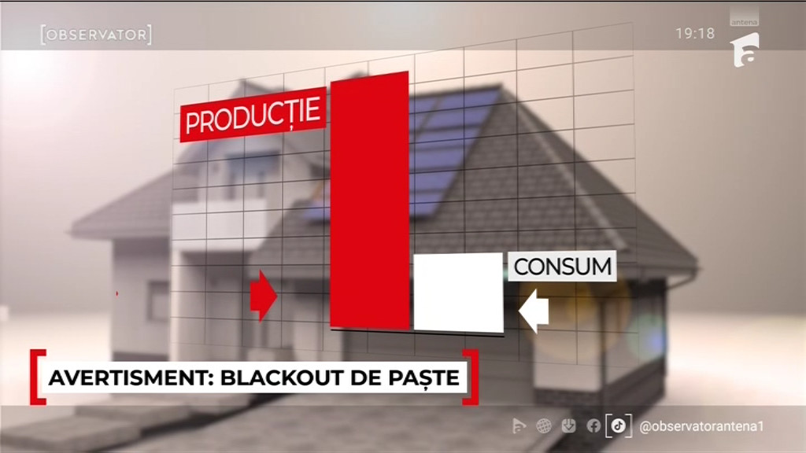 | Experții germani arată că un blackout de energie ar putea avea loc în toată Europa, în perioada Paștelui. Situația ar putea fi creată de energia solară, care ar putea crea un surplus într-o zi cu un consum redus de energie, ceea ce ar putea provoca sistemele să se reseteze automat pentru a nu fi suprasolicitate. Cei afectați ar fi consumatorii care se folosesc de rețelele de energie conectate la panouri solare, la nivel de țară existând peste 200.000 de prosumatori. În România energia solară a crescut cu 60% în ultimul an și a ajuns să reprezinte 8% din totalul energiei produse. Obiectivul României este să își dubleze producția de energie solară până în 2030.  VIDEO Antena1

Calificativ:  NEUTRU | Ediție specială | RomâniaTV - 20:00
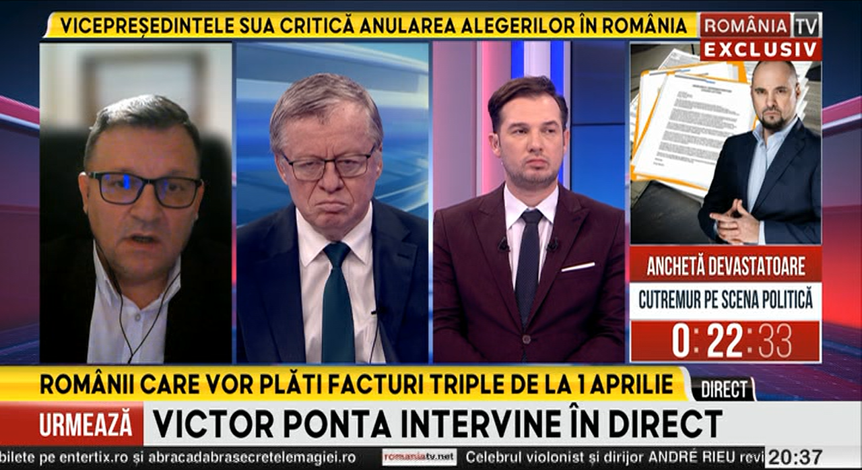 | Anumite categorii de consumatori ar putea să plătească facturi cu până la de 3 ori mai mari din luna aprilie, când schema de plafonare va fi modificată. Clienții cei mai afectați ar putea fi cei care plătesc acum cel mai mic plafon. Marius Budăi, fost ministru al Muncii, susține că va exista cu singuranță o dată de plafonare și după ce actuala plafonare expiră.

